Zespół Szkół Zawodowych i Placówek w Krościenku nad Dunajcem

Szkoła, która otwiera przed Tobą świat
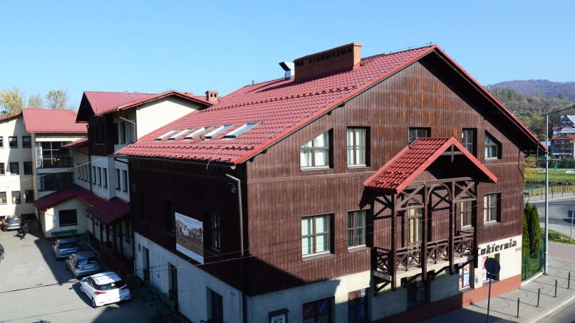

Dlaczego warto wybrać szkołę uczącą zawodu?

Odpowiedź wynika z oczekiwań dzisiejszego rynku pracy. Większość ofert pracy skierowanych jest do specjalistów z konkretnej profesji. Zapotrzebowanie na zawodowców jest coraz większe – etos technika wraca do łask.
Dobrze jest więc wybrać szkołę, która oferuje kształcenie zawodowe. Ta decyzja nie zamyka drogi do dalszej nauki, daje natomiast wyobrażenie o przyszłej profesji, wyposaża
w umiejętności, które umożliwiają podjęcie pracy w wybranym zawodzie.
Matura zdana równolegle z zawodowym egzaminem wieńczącym technikum otwiera przecież drzwi uczelni wszystkim tym osobom, które będą chciały kontynuować naukę.
Wybierając kierunek kształcenia, warto pomyśleć o zapotrzebowaniu lokalnego rynku pracy, ale także o możliwościach podjęcia pracy za granicą. Proponowane w naszej Szkole kierunki kształcenia to zawody z przyszłością, zawody oceniane jako te, na które zapotrzebowanie będzie systematycznie wzrastać.
Warto zwrócić uwagę na fakt, że uczniowie naszej Szkoły otrzymują Europass – suplement do dyplomu ‎potwierdzającego kwalifikacje zawodowe w języku angielskim, uznawany w krajach Unii Europejskiej, co daje możliwość podjęcia pracy w zawodzie również za granicą.
Oferta praktycznych kursów
Wychodząc naprzeciw oczekiwaniom naszych uczniów, stworzyliśmy ofertę bezpłatnych kursów zawodowych realizowanych w ramach projektu unijnego, takich jak: animator czasu wolnego, prawo jazdy kat. B, systemy informatyczne w turystyce i hotelarstwie, kurs florystyczny, które pozwolą na zdobycie dodatkowych umiejętności i kwalifikacji przydatnych na rynku pracy.
Szkoła na wysokim poziomie, blisko domu
Atutem szkoły są także nowoczesne pracownie, wyposażone w profesjonalny sprzęt
i urządzenia.
Uczniowie kształcą się pod czujnym okiem wykwalifikowanej kadry - nauczyciele przedmiotów ogólnokształcących i zawodowych są egzaminatorami Okręgowej Komisji Egzaminacyjnej. Wszystko to przekłada się na efekt końcowy, najważniejszy dla ucznia - wysoką zdawalność egzaminów maturalnych i zawodowych!

W kształceniu zawodowym bardzo dużą wagę przywiązuje się do łączenia wiedzy z praktyką. Uczniowie uczestniczą w różnych wydarzeniach związanych z branżą zawodową. Swoje zainteresowania rozwijają poprzez udział w licznych konkursach branżowych, przedmiotowych, sportowych i innych.

Oferta edukacyjna
Technikum | Przedmioty  w zakresie rozszerzonym | Języki obce
Technik żywienia i usług gastronomicznych | biologia  język angielski | język angielski  język francuski
Technik hotelarstwa | geografia  język angielski | język angielski  język niemiecki
Technik organizacji turystyki | geografia  język angielski | język angielski  język francuski
Technik informatyk | informatyka  matematyka | język angielski  język niemiecki

Branżowa Szkoła I stopnia | Język obcy
Kucharz | język angielski
Cukiernik | język angielski
Klasa wielozawodowa | język angielski

OFERTA BRANŻY GASTRONOMICZNEJ

1. Technik żywienia i usług gastronomicznych
Nauka na tym kierunku przygotowuje uczniów do podejmowania zadań związanych
z organizacją i obsługą konsumenta oraz przygotowywaniem imprez organizowanych przez wszystkie zakłady świadczące usługi gastronomiczne. Uczniowie uczą się urządzać zakłady gastronomiczne, układać diety, menu codzienne i okolicznościowe, przeprowadzać ocenę jakości żywienia, umiejętnie sporządzać potrawy zgodnie z zasadami racjonalnego żywienia, estetycznego ich podawania i prawidłowej obsługi konsumenta.
2. Branżowa Szkoła I stopnia: kucharz
Kucharz jest artystą, a gotowanie sztuką. Kucharz musi odznaczać się nie tylko wyczuciem smaku, ale i kreatywnością. To od jego pomysłów i wyobraźni zależy, czy wymyślone dania będą smaczne i czy będą pięknie wyglądały. Kształcąc się w zawodzie kucharz, zdobędziesz wiedzę na temat przeróżnych kultur kulinarnych, łączenia składników
i smaków, nabędziesz umiejętności przygotowania różnorodnych potraw, ich podania
w bardzo atrakcyjnej formie, sztuki nakrywania i dekoracji stołu.

3. Branżowa Szkoła I stopnia: cukiernik
Praca cukiernika polega przede wszystkim na produkcji wszelkiego rodzaju ciast, ciastek, tortów, deserów, cukierków, pieczywa cukierniczego, lodów i elementów dekoracyjnych, które poza walorami smakowymi powinny również posiadać walory estetyczne.

OFERTA BRANŻY TURYSTYCZNO - HOTELARSKIEJ

1. Technik organizacji turystyki

Jeżeli lubisz podróżować, spędzać aktywnie czas, organizować wypoczynek dla siebie
i innych, to nasza Szkoła jest właśnie dla Ciebie! U nas nauczysz się, jak organizować własną działalność turystyczną, imprezy turystyczne krajowe i zagraniczne dla różnych grup odbiorców, jak obsługiwać klientów korzystających z usług turystycznych, rozliczać imprezy
i usługi turystyczne. Poszerzysz swoją wiedzę o różnych regionach i krajach, poznasz kulturę innych narodów.

2. Technik hotelarstwa
Jeśli jesteś ciekawy świata, lubisz poznawać ludzi, jesteś osobą empatyczną nastawioną na spełnianie oczekiwań innych osób – ten zawód jest dla Ciebie! Do zadań zawodowych wykonywanych przez technika hotelarstwa należą wszystkie czynności związane z obsługą gościa hotelowego (recepcja, służba piętrowa, gastronomia), planowanie różnego rodzaju usług hotelarskich, organizowanie i obsługiwanie kongresów, targów, zjazdów i innych imprez; organizowanie usług turystycznych i rekreacyjnych; urządzanie wnętrza różnych jednostek hotelowych i gastronomicznych; prowadzenie korespondencji
i obsługiwanie nowoczesnego sprzętu biurowego.

OFERTA BRANŻY INFORMATYCZNEJ

Technik informatyk
We współczesnych czasach informatyk jest jednym z najbardziej pożądanych zawodów. Dlaczego? Informatyka zdominowała już niemal każdą dziedzinę życia. U nas zdobędziesz wiedzę i umiejętności z zakresu budowy i naprawy komputerów, obsługi
i administrowania różnymi systemami operacyjnymi, tworzenia sieci komputerowych, administrowania bazami danych, a także projektowania graficznego stron WWW
i programowania aplikacji internetowych.

BRANŻOWA SZKOŁA I STOPNIA – KLASA WIELOZAWODOWA

Klasa wielozawodowa umożliwia elastyczne dostosowywanie kształcenia do potrzeb pracodawców na współczesnym rynku pracy. To klasa, w której uczniowie uczą się wybranego przez siebie zawodu. Stwarza ona młodzieży szansę zdobywania umiejętności w zawodach usługowych typu: fryzjer, sprzedawca, elektryk, elektromechanik, ślusarz, stolarz, monter sieci, instalacji i urządzeń sanitarnych, murarz – tynkarz, kamieniarz, mechanik pojazdów samochodowych i inne.

Zapraszamy do zapoznania się ze szczegółami oferty na stronie internetowej naszej Szkoły: http://www.zszip-kroscienko.nowotarski.edu.pl

Nauczyciele Zespołu Szkół Zawodowych i Placówek w Krościenku n.D.

